比亚迪秦驱动传动系统解剖（发动机总成+变速箱总成）实训台

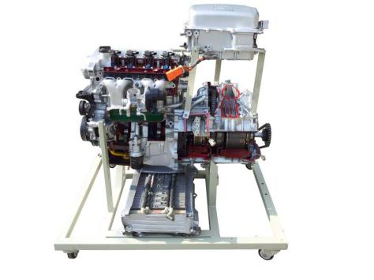

一、产品简介
选用原装比亚迪秦动力系统，发动机、驱动电机、双离合变速箱透明解剖；真实地呈现了比亚迪秦动力系统核心零部件之间的连接控制关系、安装位置，培养学员对比亚迪e5秦 动力系统故障分析和处理能力，适用于职业技术学院新能源纯电动课程教学和维修实训。
二、功能特点
1. 发动机、驱动电机、双离合变速箱透明解剖，使学员清楚看到动力系统内部结构，理解比亚迪秦混合动力系统特点。
2. 借助二维码扫描连接线，在智能移动讲台显示屏上完整讲述主要零部件功能和引脚定义。
3. 教板完整显示动力总成工作原理图和引脚定义。
4. 实训台由平台和教板组成，平台水平放置，安装发动机、驱动电机、双离合变速箱等解剖件；实训台底部安装4个脚轮，移动灵活，同时脚轮带自锁装置，可以固定位置。
5. 实训台配套实训指导书，完整讲述该实训台工作原理，实训科目等要点。
三、技术参数
1. 外形尺寸（mm）：1200*1200*1800（长*宽*高）；2. 教板尺寸（mm）： 1200*1000（长*高）；3. 发动机型号：9YD476ZQA， 类型：1.5TI涡轮增压发动机 4. 驱动电机类型：永磁同步电机，驱动电机最大功率：110KW；5. 变速箱：6速双离合自动变速箱
四、实训目的
1.了解比亚迪秦混合动力工作原理。
2.了解比亚迪秦纯电模式工作原理。
3.了解比亚迪秦混动模式下加速过程工作原理。
4.了解比亚迪秦双离合变速箱工作原理。
5.熟悉比亚迪秦驱动电机内部结构。
6.熟悉比亚迪秦双离合变速箱内部结构。
7.了解比亚迪秦驱动电机动力传递路线。
五.基本配置
发动机，驱动电机，双离合变速箱，可移动平台和教板。

